|  |  |  |  |  |  |  |  |
| --- | --- | --- | --- | --- | --- | --- | --- |
| **Trang chủ** | Chế biến | | Giới thiệu | Liên hệ | | Đăng nhập – Đăng ký | |
| |  |  |  |  |  | | --- | --- | --- | --- | --- | |  | | | | | | |  |  | | --- | --- | | Logo | Nhập từ khóa tìm kiếm | | | | | Tìm kiếm | | Tìm kiếm nâng cao | **Tất cả địa điểm** | **Hồ Chí Minh** |  | | |  | | | | | | | | | | | | |
| |  |  |  |  |  |  | | --- | --- | --- | --- | --- | --- | | Ảnh đại diện | Tên địa điểm  Đánh giá  Địa chỉ  Điện thoại  Website  Email | | | | Bản đồ | | Bình luận | Yêu thích | Chia sẻ | Tìm đường | | | | | | | | |
| Bình luận | | Hình ảnh | | | Giới thiệu | |  |
|  | | | | | | | |
| Mapcafe © 2013  Website design by Thiệu Quang Group | | | | | | | |

<http://www.foody.vn/ho-chi-minh/mof-japanese-sweets-and-coffee-vincom>

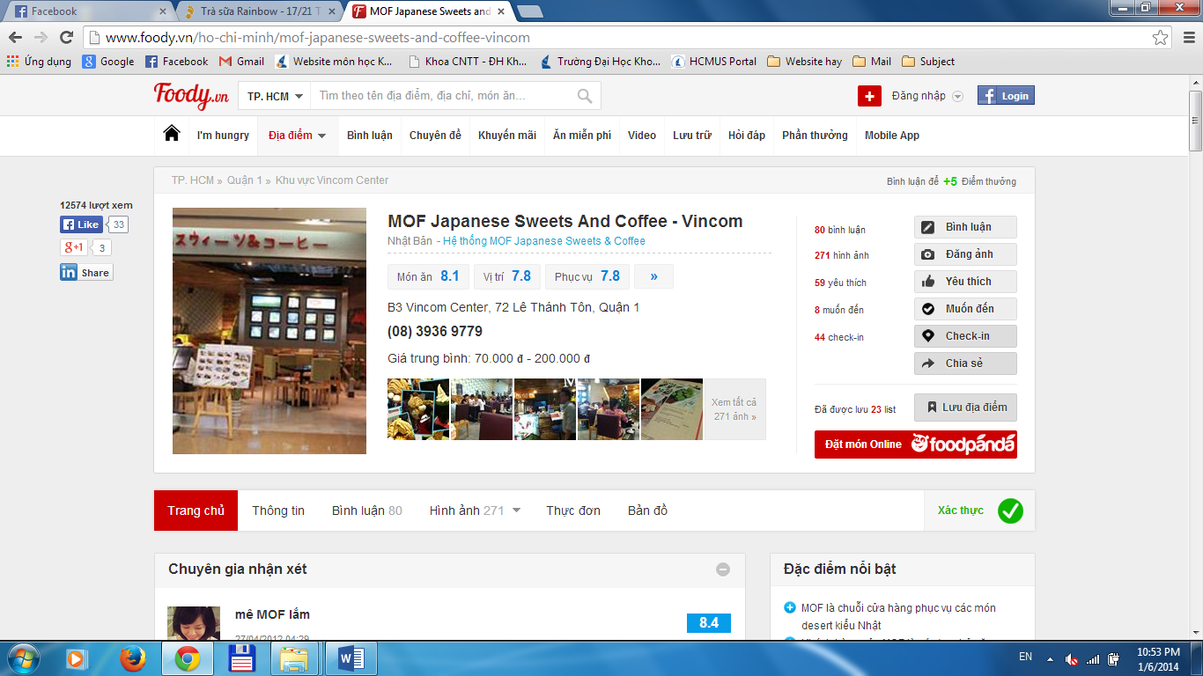

<http://thodia.vn/tra-sua-rainbow-ho-chi-minh/menu.html>